2022年度

益阳市赫山区环境卫生服务中心部门决算

**目 录**

**第一部分 益阳市赫山区环境卫生服务中心概况**

一、部门职责

二、机构设置

**第二部分 益阳市赫山区环境卫生服务中心2022年度部门决算表**

一、收入支出决算总表

二、收入决算表

三、支出决算表

四、财政拨款收入支出决算总表

五、一般公共预算财政拨款支出决算表

六、一般公共预算财政拨款基本支出决算表

七、一般公共预算财政拨款“三公”经费支出决算表

八、政府性基金预算财政拨款收入支出决算表

九、国有资本经营预算财政拨款收入支出决算表

**第三部分 益阳市赫山区环境卫生服务中心2022年度部门决算情况说明**

一、收入支出决算总体情况说明

二、收入决算情况说明

三、支出决算情况说明

四、财政拨款收入支出决算总体情况说明

五、一般公共预算财政拨款支出决算情况说明

六、一般公共预算财政拨款基本支出决算情况说明

七、一般公共预算财政拨款三公经费支出决算情况说明

八、政府性基金预算收入支出决算情况

九、国有资本经营预算财政拨款支出决算情况

十、关于机关运行经费支出说明

十一、一般性支出情况

十二、关于政府采购支出说明

十三、关于国有资产占用情况说明

十四、关于2022年度预算绩效情况的说明

**第四部分 名词解释**

**第五部分 附件**

**第一部分 益阳市赫山区环境卫生服务中心概况**

一、**部门职责**

益阳市赫山区环境卫生服务中心是隶属于赫山区城管局下属二级 事业单位，赫山环卫主要工作职责是：

(一) 赫山中心城区53条主次干道 (合计417万平米) 、327条背街小巷 (合计328万平米) 、552个居民庭院以及城中村、城乡结合部、空坪穴地全覆盖的清扫保洁、洒水降尘、绿化带 (约46.5万平方米) 日常保洁；

(二) 城乡生活垃圾清运 ( 日产垃圾量500余吨) ；

(三) 城乡环卫设施设备的日常维护和维修；

(四) 交通护栏及公交站亭的日常清洗；

(五) 中心城区企事业单位、门店垃圾处理费的收取；

(六) 农村人居环境整治工作：垃圾清运、台站建设及日常维修维 护。

二、**机构设置**

(一）**内设机构设置**

益阳市赫山区环境卫生服务内设机构 13 个：办公室、政工股、财务股、督查队、收费队、垃圾分类办、车队、大清运队、维修队、小清运队、站厕管理队、清洗队、乡镇清运队。

(二）**决算单位构成**

益阳市赫山区环境卫生服务中心 2022年部门决算汇总公开单位构成包括：益阳市赫山区环境卫生服务中心部门本级。

1. **益阳市赫山区环境卫生服务中心2022年度部门决算表（见附件）**

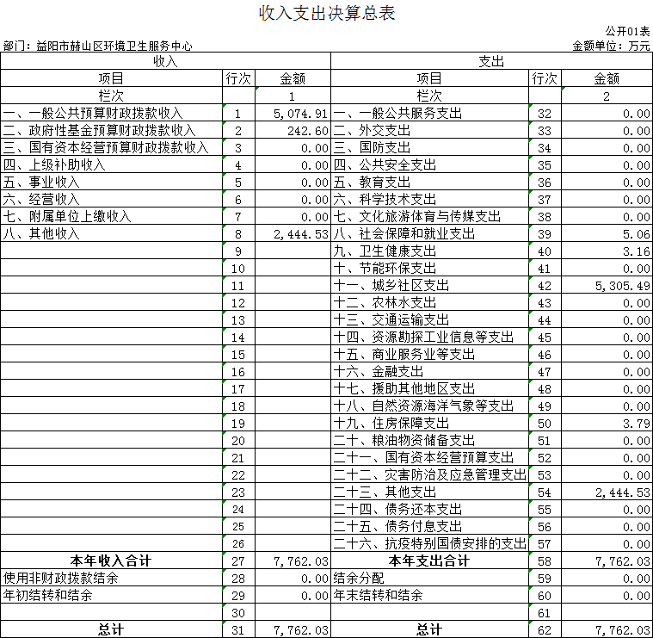

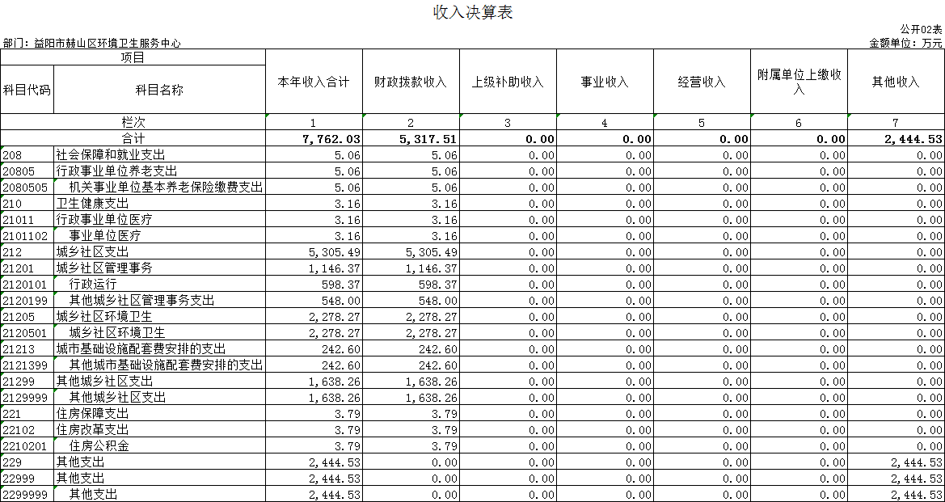

# 

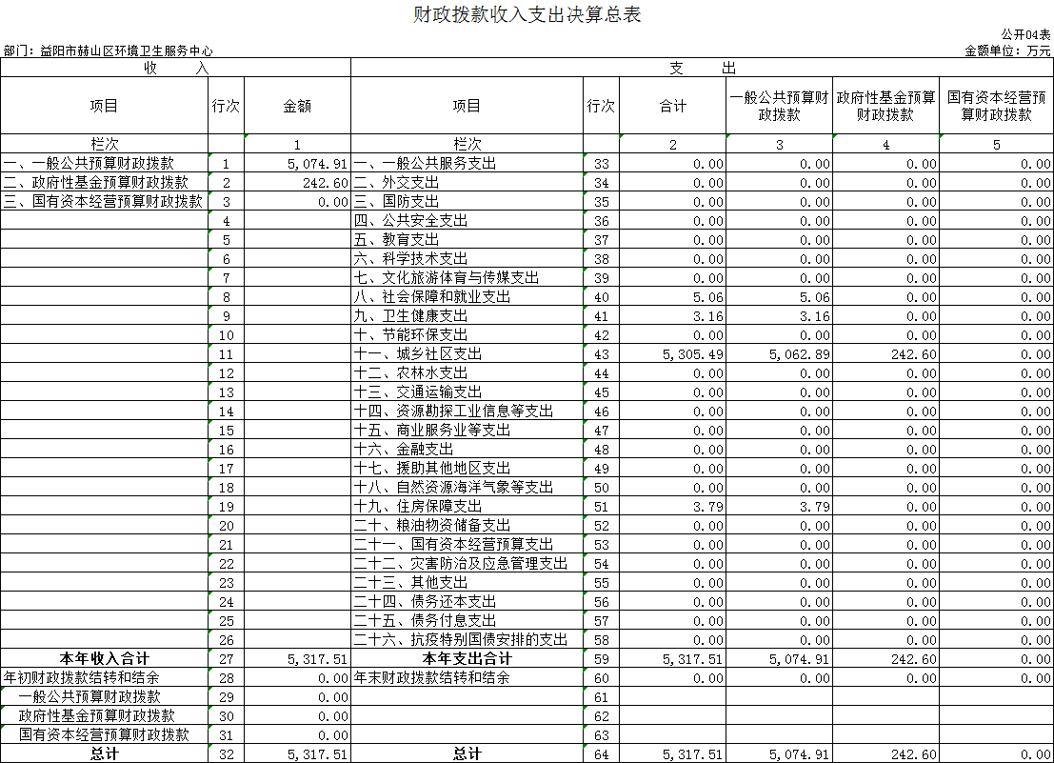

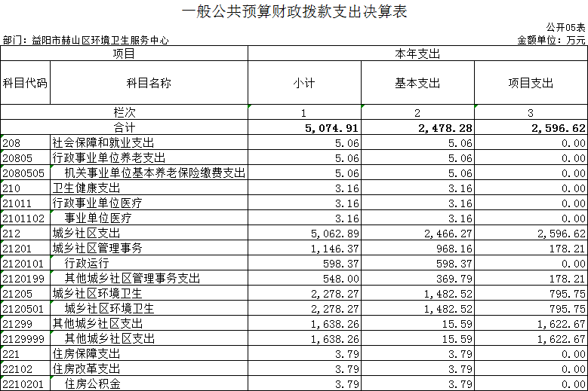

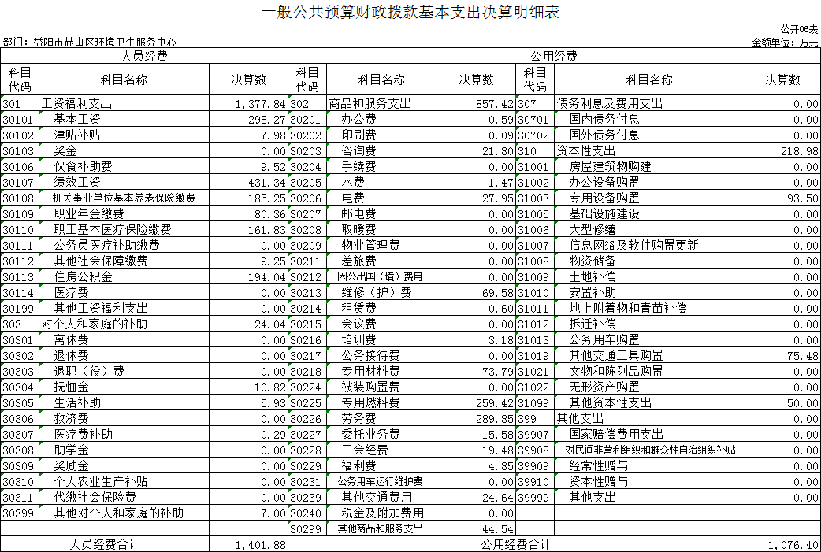

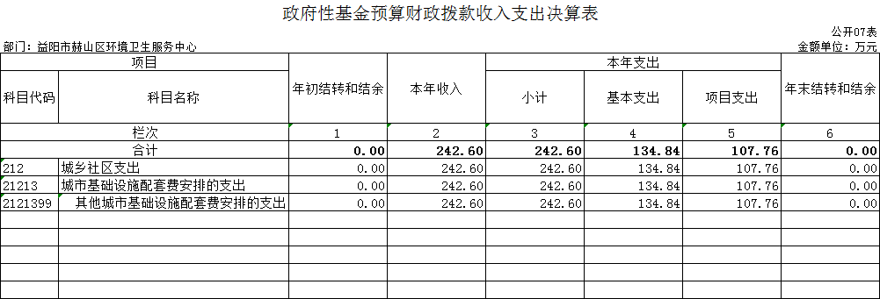

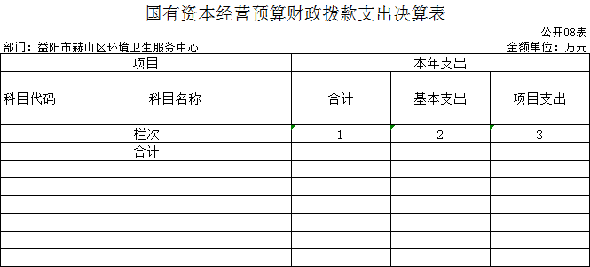

本年本单位无此支出，此表无数据.

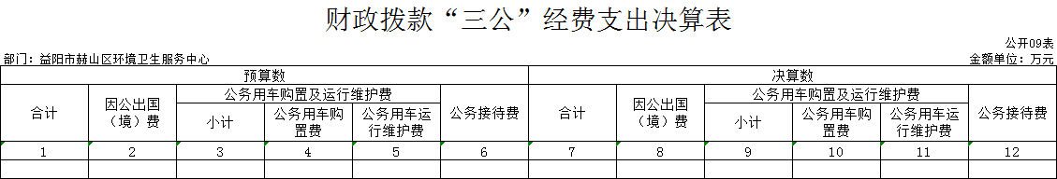

本年本单位无此支出，此表无数据.

**第三部分 益阳市赫山区环境卫生服务中心2022年度部门决算情况说明**

**一、收入支出决算总体情况说明**

2022年度收入总计7762.03万元，与上年相比，减少781.02万元，减少9.14%；支出总计7762.03万元，与上年相比，减少781.02万元，减少9.14%，收入和支出减少主要是因为单位台站维修费用留转下年支付。

**二、收入决算情况说明**

本年收入合计7762.03万元，其中：一般公共预算财政拨款收入5074.91万元，占本年收入的65.38%；政府性基金预算财政拨款收入242.6万元，占本年收入的3.13%；其他收入2444.53万元，占本年收入的31.49%。

**三、支出决算情况说明**

本年支出合计7762.03万元，其中：基本支出4645.29万元，占本年总支出的59.85%；项目支出3116.74万元，占本年总支出的40.15%。

**四、财政拨款收入支出决算总体情况说明**

2022年度财政拨款收入5317.51万元，比上年增加2148.05万元，增长67.77% ；2022年度财政拨款支出5317.51万元，比上年增加2148.05万元，增长67.77%。财政拨款收入和支出增长的主要原因是单位劳务费用增加。

**五、一般公共预算财政拨款支出决算情况说明**

**（一）一般公共预算财政拨款支出决算总体情况**

2022年度一般公共预算财政拨款支出5074.91万元，占本年支出合计的64.48%。与去年相比，一般公共预算财政拨款支出增加1905.45万元，增长60.12%,主要原因是单位劳务费用增加。

**（二）一般公共预算财政拨款支出决算结构情况**

2022年度一般公共预算财政拨款支出5074.91万元，主要用于以下方面：社会保障和就业（类）支出5.06万元，占0.1%；卫生健康（类）支出3.16万元，占0.06%；城乡社区（类）支出5062.89万元，占99.76%；住房保障（类）支出3.79万元，占0.07%。

**（三）一般公共预算财政拨款支出决算具体情况**

2022年一般公共预算财政拨款支出年初预算为1510.75万元，支出决算为5074.91万元，完成年初预算的335.92%。其中：

1.社会保障和就业支出(类)行政事业单位养老支出(款)机关事业单位基本养老保险缴费支出(项)

年初预算5.06万元，支出决算5.06元，完成年初预算100%。

2.卫生健康支出 (类) 行政事业单位医疗 (款) 事业单位医疗 (项)

年初预算3.16万元，支出决算3.16万元，完成年初预算100%。

3.城乡社区支出 (类) 城乡社区管理事务 (款) 行政运行(项)

年初预算数为0万元，支出决算598.37万元，支出决算数大于年初预算数的主要原因是新增行政运行类支出，调整预算增加598.37万元。

4.城乡社区支出 (类) 城乡社区管理事务 (款) 其他城乡社区管理事务支出 (项)

年初预算数为0万元，支出决算548万元，决算数大于年实初预算数的主要原因新增环卫保洁人员劳务费。

5.城乡社区支出 (类) 城乡社区环境卫生 (款) 城乡社区环境

卫生支出 (项)

年初预算1498.73万元，支出决算2278.27万元，完成年初预算的152.01%，支出决算大于预算数的主要原因是背街小巷清扫保洁费用增加。

6.城乡社区支出 (类) 其他城乡社区支出 (款) 其他城乡社区支出 (项)

年初预算数为 0万元，支出决算1638.26万元，决算数大于年初预算数的主要原因是增加环卫保洁人员劳务费。

7.住房保障支出 (类) 住房改革支出 (款) 住房公积金 (项)

年初预算3.79万元，支出决算3.79万元，完成年初预算100%。

**六、一般公共预算财政拨款基本支出决算情况说明**

益阳市赫山区环境卫生服务中心2022年度一般公共预算财政拨款基本支出2478.28万元，其中:

人员经费1401.88万元，占一般公共预算财政拨款基本支出的56.57%。主要包括：按国家规定支出的基本工资、津贴补贴、奖金、伙食补助费、绩效工资、机关事业单位基本养老保险缴费、职业年金缴费、职工基本医疗保险缴费、公务员医疗补助缴费、其他社会保障缴费、住房公积金、医疗费、其他工资福利支出、离休费、退休费、抚恤金、生活补助、医疗费补助、奖励金、其他对个人和家庭的补助；

公用经费1076.4万元，占一般公共预算财政拨款基本支出的43.43%。主要包括：办公费、印刷费、咨询费、手续费、水费、电费、邮电费、取暖费、物业管理费、差旅费、因公出国（境）费用、维修（护）费、租赁费、会议费、培训费、公务接待费、专用材料费、专用燃料费，劳务费、委托业务费、工会经费、福利费、公务用车运行维护费、其他交通费用、税金及附加，其他商品和服务支出、办公设备购置、专用设备购置、其他资本性支出。

**七、一般公共预算财政拨款“三公”经费支出决算情况说明**

**（一）“三公”经费财政拨款支出决算总体情况说明**

2022年度“三公”经费财政拨款支出预算为0.5万元，支出决算为0万元。

1.因公出国 (境) 费支出预算为0万元，支出决算为0万元，与上年持平,近两年无因公出国 (境) 费支出。

2.公务接待费支出预算为0.5万元，支出决算为0万元，与上年持平，无公务接待费支出。

3.公务用车购置费支出预算为0万元，支出决算为0万元，与上年持平，近两年未购置公务用车。

4.公务用车运行维护费支出预算为 0万元，支出决算为 0 万元原因是 2022 年本部门无公务用车。

**（二）“三公”经费财政拨款支出决算具体情况说明。**

2022年度“三公”经费财政拨款支出决算中，因公出国 (境) 费支出决算0万元，占0%；公务接待费支出决算0万元，占0%；公务用车购置费及运行维护费支出决算0万元，占0%。其中：

1. 因公出国 (境) 费支出决算为0万元，全年安排因公出国 (境)

团组0个，累计0人次

2.公务接待费支出决算为0万元，全年共接待来访团组0个、来

宾0人次。

3.公务用车购置费及运行维护费支出决算为0万元，其中：公务

用车购置费0万元，公务用车运行维护费0万元。截止2022年12月31日，本部门开支财政拨款的公务用车保有量为0辆。

**八、政府性基金预算收入支出决算情况**

2022年度政府性基金预算收入总计242.6万元，占本年收入合计3.13%；本年政府性基金预算支出总计242.6万元，占本年支出3.13%。

**九、国有资本经营预算财政拨款支出决算情况**

本单位无国有资本经营财政拨款，也没有国有资本经营支出。

**十、关于机关运行经费支出说明**

益阳市赫山区环境卫生服务中心2022年机关运行经费支出857.42万元，比年初预算数（3.18万元）增加854.24万元。主要原因是：增加了临时工劳务费，工作车辆维修费用。

**十一、一般性支出情况**

2022年度本部门开支会议费0万元；开支培训费3.18万元，用于在职人员参加事业单位工作人员网上培训；未举办节庆、晚会、论坛、赛事等活动。

**十二、关于政府采购支出说明**

益阳市赫山区环境卫生服务中心2022年度政府采购支出总额1644.24万元，其中：政府采购货物支出153.24万元；政府采购工程支出0万元；政府采购服务支出1491万。 授予中小企业合同金额577.32万元，占政府采购支出总额的100%， 其中：授予小微企业合同金额114.47万元，占政府采购支出总额的100%。

**十三、关于国有资产占有情况说明**

截至2022年12月31日，益阳市赫山区环境卫生服务中心共有车辆154辆。其中：其他用车154辆，其他用车主要是用于机要通信和应急保障之外公务用途的车辆；年末无单价50万元以上通用设备，年末无单价100万元以上专用设备。

**十四、关于2022年度预算绩效情况的说明**

（一）整体支出绩效目标。

预决算公开：2022年，按照上级的要求，我中心在赫山区门户网站进行了预算公开。

资产管理：我们进一步加强资产的管理，制定了《益阳市赫山区环卫中心财务管理制度》，明确了具体责任人，严格报批、销审等手续，单位无任何资产流失现象。

“三公经费”控制情况：贯彻落实上级有关精神，严格控制“三公经费”支出，取得了良好效果。2022年度在接待工作中节约开支从严把关。

（二）部门整体支出情况分析。

从整体情况来看，我中心严格按照年初预算进行部门整体支出。在支出过程中，能严格遵守各项规章制度，“三公经费”明显下降。所有项目支出都详细制定了方案，严格按方案组织实施，并加强了监督。尤其是在专项经费支出上，我们能专款专用，按项目实施计划的进度情况进行资金拨付，无截留、无挪用等现象。

（三）主要绩效及评价结论

2022年，赫山区环境卫生服务中心在区委、区政府及上级主管局的正确领导下，结合环卫工作实际，围绕单位增收降耗、搞好优质服务方面下功夫,圆满完成上级交办的各项工作任务。

**第四部分 名词解释**

财政拨款收入：指本级财政当年拨付的资金。

政府性基金预算财政拨款收入：指本级财政当年拨付的政府性基金预算资金。

上级补助收入：指单位从主管部门和上级单位取得的非财政性补助收入。

事业收入：指事业单位开展专业业务活动及辅助活动所取得的收入。

其他收入：指除上述“财政拨款收入”、“上级补助收入”、“事业收入”、“经营收入”、“附属单位上缴收入”等以外的收入。

上年结转和结余：指以前年度尚未完成、结转到本年按有关规定继续使用的资金。

结余分配：指事业单位按规定对非财政补助结余资金提取的职工福利基金、事业基金和缴纳的所得税，以及减少单位按规定应缴回的基本建设竣工项目结余资金。

年末结转和结余资金：指本年度或以前年度预算安排、因客观条件发生变化无法按原计划实施，需要延迟到以后年度按有关规定继续使用的资金。

社会保障和就业支出（类）：是指用于社会保障和就业方面的支出，包括保障机构正常运转、完成日常和特定的工作任务或事业发展目标的支出。归口管理的行政单位离退休，指离退休人员管理机构统一管理的机关离退休人员的经费。

卫生健康支出（类）：是指用于医疗卫生与计划生育方面的支出，包括保障机构正常运转、完成日常和特定的工作任务或事业发展目标的支出。

城乡社区支出（类）：是指用于城乡社区事务支出，包括保障机构正常运转、完成日常和特定的工作任务或事业发展目标的支出。

农林水支出（类）：是指用于农林水事务支出，包括保障机构正常运转、完成日常和特定的工作任务或事业发展目标的支出。

住房保障支出（类）：是指用于住房方面的支出，包括保障机构正常运转、完成日常和特定的工作任务或事业发展目标的支出。

基本支出：指保障机构正常运转、完成支日常工作任务而发生的人员支出和公用支出。

项目支出：指在基本支出之外为完成特定行政任务和事业发展目标所发生的支出。

“三公”经费：指用财政拨款安排的因公出国（境）费、公务用车购置及运行费和公务接待费。其中，因公出国（境）费反映出国（境）的住宿费、旅费、伙食补助费、杂费、培训费等支出；公务用车购置及运行费反映单位公务用车购置费及租用费、燃料费、维修费、过路过桥费、保险费。

政府采购 ：是指国家各级政府为从事日常的政务活动或为了满足公共服务的目的，利用国家财政性资金和政府借款购买货物、工程和服务的行为。政府采购不仅是指具体的采购过程，而且是采购政策、采购程序、采购过程及采购管理的总称，是一种对公共采购管理的制度。

工资福利支出：反映单位开支的在职职工和编制外长期聘用人员的各类劳动报酬，以及为上述人员缴纳的各项社会保险费等。

基本工资：反映按规定发放的基本工资，包括公务员的职务工资、级别工资；机关工人的岗位工资、技术等级工资；事业单位工作人员的岗位工资、薪级工资；各类学校毕业生试用期(见习期)工资、新参加工作工人学徒期、熟练期工资；军队（武警）军官、文职干部的职务（专业技术等级）。

津贴补贴：反映经国家批准建立的机关事业单位艰苦边远地区津贴、机关工作人员地区附加津贴、机关工作人员岗位津贴、事业单位工作人员特殊岗位津贴补贴等。

伙食补助费：反映单位发给职工的伙食补助费，如误餐补助等。

绩效工资：反映事业单位工作人员的绩效工资。

机关事业单位基本养老保险缴费：反映机关事业单位缴纳的基本养老保险费。由单位代扣的工作人员基本养老保险缴费，不在此科目反映。

职业年金缴费：反映机关事业单位实际缴纳的职业年金支出。由单位代扣的工作人员职业年金缴费，不在此科目反映。

职工基本医疗保险缴费：反映单位为职工缴纳的基本医疗保险费。

住房公积金：反映行政事业单位按人力资源和社会保障部、财政部规定的基本工资和津贴补贴以及规定比例为职工缴纳的住房公积金。

其他工资福利支出：反映上述项目未包括的人员支出，如各种加班工资、病假两个月以上期间的人员工资、编制外长期聘用人员，公务员及参照和依照公务员制度管理的单位工作人员转入企业工作并按规定参加企业职工基本养老保险后给予的一次性补贴等。

商品和服务支出：反映单位购买商品和服务的支出（不包括用于购置固定资产的支出、战略性和应急储备支出）。

办公费：反映单位购买按财务会计制度规定不符合固定资产确认标准的日常办公用品、书报杂志等支出。

印刷费：反映单位的印刷费支出。

咨询费：反映单位咨询方面的支出。

水费：反映单位支付的水费、污水处理费等支出。

电费：反映单位的电费支出。

邮电费：反映单位开支的信函、包裹、货物等物品的邮寄费及电话费、电报费、传真费、网络通讯费等。

差旅费：反映单位工作人员出差发生的城市间交通费、住宿费、伙

食补贴费和市内交通费。

租赁费：反映租赁办公用房、宿舍、专用通讯网以及其他设备等方面的费用。

培训费：反映除因公出国（境）培训费以外的各类培训支出。

专用材料费：反映单位购买日常专用材料的支出。具体包括药品及医疗耗材，农用材料，兽医用品，实验室用品，专用服装，消耗性体育用品，专用工具和仪器，艺术部门专用材料和用品，广播电视台发射台发射机的电力、材料等方面的支出。

专用燃料费：反映用作业务工作设备的车、船设施等的油料支出。

劳务费：反映支付给单位和个人的劳务费用，如临时聘用人员、钟点工工资，稿费、翻译费，评审费等。

工会经费：反映单位按规定提取的工会经费。

公务用车运行维护费：反映单位按规定保留的公务用车燃料费、维修费、过桥过路费、保险费、安全奖励费用等支出。

其他交通费用：反映单位除公务用车运行维护费以外的其他交通费用。如公务交通补贴，租车费用、出租车费用，飞机、船舶等的燃料费、维修费、保险费等。

税金及附加费用：反映单位提供劳务或销售产品应负担的税金及附加费用，包括营业税、消费税、城市维护建设税、资源税和教育附加等。

其他商品和服务支出：反映上述科目未包括的日常公用支出。如行政赔偿费和诉讼费、国内组织的会员费、来访费、广告宣传、其他劳务费及离休人员特需费、公用经费等。

对个人和家庭的补助：反映政府用于对个人和家庭的补助支出。

抚恤金：反映按规定开支的烈士遗属、牺牲病故人员遗属的一次性和定期抚恤金，伤残人员的抚恤金，离退休人员等其他人员的各项抚恤金。

生活补助：反映按规定开支的优抚对象定期定量生活补助费，退役军人生活补助费，行政事业单位职工和遗属生活补助，因公负伤等住院治疗、住疗养院期间的伙食补助费，长期赡养人员补助费，由于国家实行退耕还林禁牧舍饲政策补偿给农牧民的现金、粮食支出，对农村党员、复员军人以及村干部的补助支出等。

医疗费：反映行政事业单位在职职工、离退休人员的医疗费，军队移交政府安置的离退休人员的医疗费，学生医疗费，优抚对象医疗补助，以及按国家规定资助农民参加新型农村合作医疗和城镇居民参加城镇居民基本医疗保险的支出和对城乡贫困家庭的医疗救助支出。

奖励金：反映政府各部门的奖励支出，如对个体私营经济的奖励、计划生育目标责任奖励、独生子女父母奖励等。

其他对个人和家庭的补助支出：反映未包括在上述科目的对个人和家庭的补助支出，如婴幼儿补贴、职工探亲旅费、退职人员及随行家属路费、符合条件的退役回乡义务兵一次性建房补助、符合安置条件的城镇退役士兵自谋职业的一次性经济补助费、对农户的生产经营补贴、保障性住房租。

办公设备购置：反映用于购置并按财务会计制度规定纳入固定资产核算范围的办公家具和办公设备的支出，以及按规定提取的修购基金。

1. 附件

**赫山区环境卫生服务中心**

**整体支出绩效评价报告**

为进一步规范财政资金管理，牢固树立预算绩效理念，强化支出责任，提高财政资金使用效益，我中心根据《益阳市赫山区财政局关于做好2022年度预算绩效自评工作的通知》（益赫财绩〔2023〕2号）的部署，认真组织进行了2022年度预算绩效自评工作，现将我处整体支出绩效评价情况报告如下：

**一、基本情况**

赫山区环境卫生服务中心是赫山区城市管理和行政执法局下属事业单位，主要工作职责是负责赫山城区街道垃圾清扫、清运，洒水降尘和机械化清洗，单位、门店有偿服务收费，运输渣土还洁，台站、公共厕所等环卫基础设施新建改建管理维护及11个乡镇中转站垃圾清运等任务。服务面积约967万平方米，日产垃圾480吨左右。

2022年决算情况说明：

1、收入的相关说明

2022年区财政拨款5317.51万元，其他收入2444.52万元，共计7762.03万元。

2、支出的相关说明

2022年支出总额为7762.03万元

（1）人员经费1445.85万元，其中：基本工资298.27万元，绩效工资457.3万元，伙食补助36.43 万元，津贴补贴7.98万元，社会养老保险200.39万元，职业年金80.36万元，医保161.83万，其他社会保障缴费9.25万元，住房公积金194.04万元。

（2）日常公用经费5573.17万元，其中：办公费 10.46万元，印刷费8.77万元，咨询费25万元，水费3.24万元，电费 48.02万元(含垃圾台站），邮电费0.64万元，维护费217.64万元，租赁费1.8万元，培训费3.18万元，专用材料费76.5万元，专用燃料费650.01万元，劳务费3770.09万元，委托业务费 295.87万元，工会经费19.48万元，福利费 6.43万元，公务用车运行维护费0元，其他交通费用157.67万元（含车辆保险费），税金及附加0万元，其他商品和服务支出278.37万元。

（3）对个人和家庭的补助89.95万元，其中：抚恤金 23.11万元，生活补助21.93万元，医疗费20.29万元，奖励金4.95万元，其他对个人和家庭的补助支出19.67万元。

（4）其他资本性支出653.06万元，其中：办公设备购置15.72万元，专用设备购置93.5万，基础设施建设86.46万元，大型修缮0万元，其他交通工具购置385.08万元，其他资本性支出72.3万元。

**二、一般公共预算支出情况**

（一）基本支出情况：益阳市赫山区环境卫生服务中心2022年度一般公共预算财政拨款基本支出2478.28万元，其中:

人员经费1401.88万元，主要包括：按国家规定支出的基本工资、津贴补贴、奖金、伙食补助费、绩效工资、机关事业单位基本养老保险缴费、职业年金缴费、职工基本医疗保险缴费、公务员医疗补助缴费、其他社会保障缴费、住房公积金、医疗费、其他工资福利支出、离休费、退休费、抚恤金、生活补助、医疗费补助、奖励金、其他对个人和家庭的补助；

公用经费1076.4万元，主要包括：办公费、印刷费、咨询费、手续费、水费、电费、邮电费、取暖费、物业管理费、差旅费、因公出国（境）费用、维修（护）费、租赁费、会议费、培训费、公务接待费、专用材料费、专用燃料费，劳务费、委托业务费、工会经费、福利费、公务用车运行维护费、其他交通费用、税金及附加，其他商品和服务支出、办公设备购置、专用设备购置、其他资本性支出。

（二）项目支出情况：益阳市赫山区环境卫生服务中心2022年度一般公共预算财政拨款项目支出2596.62万元，包括市场化公司劳务费支出1800.87万元，资本性支出中交通工具购置支出795.75万元，

**三、政府性基金预算支出情况**

（一）基本支出情况：益阳市赫山区环境卫生服务中心2022年度政府性基金财政拨款基本支出134.84万元，包括公用经费134.84万元，主要包括：办公费、印刷费、咨询费、手续费、水费、电费、邮电费、取暖费、物业管理费、差旅费、因公出国（境）费用、维修（护）费、租赁费、会议费、培训费、公务接待费、专用材料费、专用燃料费，劳务费、委托业务费、工会经费、福利费、公务用车运行维护费、其他交通费用、税金及附加，其他商品和服务支出、办公设备购置、专用设备购置、其他资本性支出

（二）项目支出情况：益阳市赫山区环境卫生服务中心2022年度政府性基金财政拨款项目支出107.76万元，包括市场化公司劳务费支出107.76万元

**四、整体支出绩效情况**

（一）整体支出绩效目标

预决算公开：2022年，按照上级的要求，我中心在赫山区门户网站进行了预算公开。

资产管理：我们进一步加强资产的管理，制定了《益阳市赫山区环卫中心财务管理制度》，明确了具体责任人，严格报批、销审等手续，单位无任何资产流失现象。

“三公经费”控制情况：贯彻落实上级有关精神，严格控制“三公经费”支出，取得了良好效果。2022年度在接待工作中节约开支从严把关。

绩效目标1：①主次干道、背街小巷清扫保洁，渣土运输污染还洁，道路清洗能够按照市区二级考核细则及合同管理要求，卫生质量达标。②城区台站、单位庭院、纯居民区围点、基建装修装饰垃圾能够按照市、区两级考核细则，日产日清、清运率达100%。③环卫基础设施建设如台站、公厕、果皮箱等按照市区两级年度计划要求，组织建设并按期竣工投入使用，台站、公共厕所等维修、维护能快捷及时，确保正常使用。

绩效目标2：环卫工作人员工资绩效能够向上级申报争取，尽力落实。

绩效目标3：严格控制非生产性开支，认真落实各项财务财经制度，按照年初计划落实。

部门整体支出情况分析：从整体情况来看，我中心严格按照年初预算进行部门整体支出。在支出过程中，能严格遵守各项规章制度，“三公经费”明显下降。所有项目支出都详细制定了方案，严格按方案组织实施，并加强了监督。尤其是在专项经费支出上，我们能专款专用，按项目实施计划的进度情况进行资金拨付，无截留、无挪用等现象。

（二）绩效评价工作情况

1.绩效评价目的。

此次绩效评价的目的是：严格落实《预算法》及省、市绩效管理工作的有关规定，进一步规范财政资金的管理，强化财政支出绩效理念，提升部门责任意识，提高资金使用效益。

2.绩效评价的主要过程。

根据绩效评价的要求，我们成立了自评工作领导小组，对照自评方案进行研究和布署，全处成员共同参与，按照自评方案的要求，对照各实施项目的内容逐条逐项自评。在自评过程发现问题，查找原因，及时纠正偏差，为下一步工作夯实基础。

（三）主要绩效及评价结论

2022年，赫山区环境卫生服务中心在区委、区政府及上级主管局的正确领导下，深入学习贯彻党的二十大全会精神和习近平新时代中国特色社会主义思想，结合环卫工作实际，围绕单位增收降耗、搞好优质服务方面下功夫,圆满完成上级交办的各项工作任务。

指标1：数量，城区主次干道清扫保洁服务面积966.4万平方米，包括背街小巷清扫、银城大道。城区34个（5个社会化管理）站厕合一垃圾中转站垃圾清运处理，企事业单位、纯居民区围点清运近1000个，11个乡镇16个垃圾中转站垃圾清运处理，日清运480吨。城区37个独立公共厕所日常维护管理近1532个果皮箱清掏抹洗维护管理。

指标2：质量，能够认真履行职责，服务水平标准较高，效果较好。

指标3：时效，能够按照合同管理要求及时服务，效率较高。

指标4：经济效益，投入参照2007省颁环卫作业费用定额标准。（按0.6－0.8系数）执行，能够较好的实现预期效果、投入与产出相匹配。

指标5：社会效益，能够为广大市民提供一个舒适干净的工作生活环境，社会效益好。

指标6：社会公众满意度，社会公众（服务对象）满意程度测评达到98%以上，对环卫工作提供的优质服务，问题处理快捷及时充分理解支持配合，人居幸福指数不断提高。

（四）存在的主要问题

由于计划预算经费拨付不及时，导致支出业务集中或延误，影响工作正常运转。

（五）有关建议

按照服务中心实际作业情况足额核定工作经费，确保及时拨付，不影响日常工作的正常开展。

（六）改进措施和建议

　 1、细化预算编制工作，认真做好预算的编制。进一步加强内部机构的预算管理意识，严格按照预算编制的相关制度和要求，本着“勤俭节约、保障运转”的原则进行预算的编制，进一步提高预算编制的科学性、合理性、严谨性和可控性。

　 2、在日常预算管理过程中，进一步加强预算支出的审核、跟踪及预算执行情况分析。

3、完善管理制度，进一步加强资产管理 。进一步贯彻落实中央八项规定和湖南省委“九条规定”，加强经费审批和控制，规范支出标准与范围，并严格执行。严格按照《固定资产管理办法》的规定加强固定资产管理，确保账账、账实相符。

益阳市赫山区环境卫生服务中心

2023年5月5日

附件3：

2022年度部门整体支出绩效自评指标计分表

| **一级 指标** | **二级**  **指标** | **三级**  **指标** | **自评分** | **指标解释** | **指标说明** |
| --- | --- | --- | --- | --- | --- |
| 投 入（20分） | 目标 设定（5分） | 绩效目标  合理性（2分） | 2 | 部门所设立的整体绩效目标依据是否充分，是否符合客观实际，用以反映和考核部门整体绩效目标与部门履职、年度工作任务的相符性情况。 | 评价要点： ①是否符合国家法律法规、国民经济和社会发展总体规划； ②是否符合部门“三定”方案确定的职责； ③是否符合部门制定的中长期实施规划。 |
| 绩效指标  明确性（3分） | 3 | 部门依据整体绩效目标所设定的绩效指标是否清晰、细化、可衡量，用以反映和考核部门整体绩效目标的明细化情况。 | 评价要点： ①是否将部门整体的绩效目标细化分解为具体的工作任务； ②是否通过清晰、可衡量的指标值予以体现。 ③是否与部门年度的任务数或计划数相对应； ④是否与本年度部门预算资金相匹配。 |
| 预算 配置（15分） | 在职人员  控制率（5分） | 5 | 部门本年度实际在职人员数与编制数的比率，用以反映和考核部门对人员成本的控制程度。 | 在职人员控制率=（在职人员数/编制数）×100%。 在职人员数：部门实际在职人数，以财政部确定的部门决算编制口径为准。 编制数：机构编制部门核定批复的部门的人员编制数。 |
| “三公经费”  变动率（5分） | 5 | 部门本年度“三公经费”预算数与上年度“三公经费”预算数的变动比率，用以反映和考核部门对控制重点行政成本的努力程度。 | “三公经费”变动率=[（本年度“三公经费”总额-上年度“三公经费”总额）/上年度“三公经费”总额]×100%。 “三公经费”：年度预算安排的因公出国（境）费、公务车辆购置及运行费和公务招待费。 |
| 重点支出  安排率（5分） | 4 | 部门本年度预算安排的重点预算支出与部门预算总支出的比率，用以反映和考核部门对履行主要职责或完成重点任务的保障程度。 | 重点支出安排率=（重点预算支出/预算总支出）×100%。 重点预算支出：部门年度预算安排的，与本部门履职和发展密切相关、具有明显社会和经济影响、党委政府关心或社会比较关注的预算支出支出总额。 预算总支出：部门年度预算安排的预算支出支出总额。 |
| 过 程（30分） | 预算 执行（20分） | 预算  执行率（4分） | 4 | 部门本年度预算完成数与预算数的比率，用以反映和考核部门预算完成程度。 | 预算执行率=（预算执行数/预算数）×100%。 预算执行数：部门本年度实际完成的预算数。 预算数：财政部门批复的本年度部门预算数。 |
| 预算  调整率（2分） | 2 | 部门本年度预算调整数与预算数的比率，用以反映和考核部门预算的调整程度。 | 预算调整率=（预算调整数/预算数）×100%。 预算调整数：部门在本年度内涉及预算的追加、追减或结构调整的资金总和（因落实国家政策、发生不可抗力、上级部门或本级党委政府临时交办而产生的调整除外）。 |
| 支付  进度率（2分） | 2 | 部门实际支付进度与既定支付进度的比率，用以反映和考核部门预算执行的及时性和均衡性程度。 | 支付进度率=（实际支付进度/既定支付进度）×100%。 实际支付进度：部门在某一时点的支出预算执行总数与年度支出预算数的比率。 既定支付进度：由部门在申报部门整体绩效目标时，参照序时支付进度、前三年支付进度、本级部门平均支付进度水平等确定的，在某一时点应达到的支付进度（比率）。 |
| 结转  结余率（2分） | 2 | 部门本年度结转结余总额与支出预算数的比率，用以反映和考核部门对本年度结转结余资金的实际控制程度。 | 结转结余率=结转结余总额/支出预算数×100%。 结转结余总额：部门本年度的结转资金与结余资金之和（以决算数为准）。 |
| 结转结余  变动率（2分） | 2 | 部门本年度结转结余资金总额与上年度结转结余资金总额的变动比率，用以反映和考核部门对控制结转结余资金的努力程度。 | 结转结余变动率=[（本年度累计结转结余资金总额-上年度累计结转结余资金总额）/上年度累计结转结余资金总额]×100%。 |
| 公用经费  控制率（2分） | 2 | 部门本年度实际支出的公用经费总额与预算安排的公用经费总额的比率，用以反映和考核部门对机构运转成本的实际控制程度。 | 公用经费控制率=（实际支出公用经费总额/预算安排公用经费总额）×100%。 |
| “三公经费”控制率（2分） | 2 | 部门本年度“三公经费”实际支出数与预算安排数的比率，用以反映和考核部门对“三公经费”的实际控制程度。 | “三公经费”控制率=（“三公经费”实际支出数/“三公经费”预算安排数）×100%。 |
| 政府采购  执行率（4分） | 2 | 部门本年度实际政府采购金额与年初政府采购预算的比率，用以反映和考核部门政府采购预算执行情况。 | 政府采购执行率=（实际政府采购金额/政府采购预算数）×100%； 政府采购预算：采购机关根据事业发展计划和行政任务编制的、并经过规定程序批准的年度政府采购计划。 |
| 过  程（30分） | 预算 管理（5分）  ） | 管理制度  健全性（2分） | 2 | 部门为加强预算管理、规范财务行为而制定的管理制度是否健全完整，用以反映和考核部门预算管理制度对完成主要职责或促进事业发展的保障情况。 | 评价要点： ①是否已制定或具有预算资金管理办法、内部财务管理制度、会计核算制度等管理制度； ②相关管理制度是否合法、合规、完整； ③相关管理制度是否得到有效执行。 |
| 资金使用  合规性（1分） | 1 | 部门使用预算资金是否符合相关的预算财务管理制度的规定，用以反映和考核部门预算资金的规范运行情况。 | 评价要点： ①是否符合国家财经法规和财务管理制度规定以及有关预算支出管理办法的规定； ②资金的拨付是否有完整的审批程序和手续； ③预算支出的重大开支是否经过评估论证； ④是否符合部门预算批复的用途； ⑤是否存在截留、挤占、挪用、虚列支出等情况。 |
| 预决算信  息公开性（1分） | 1 | 部门是否按照政府信息公开有关规定公开相关预决算信息，用以反映和考核部门预决算管理的公开透明情况。 | 评价要点： ①是否按规定内容公开预决算信息； ②是否按规定时限公开预决算信息。 预决算信息是指与部门预算、执行、决算、监督、绩效等管理相关的信息。 |
| 基础信息  完善性（1分） | 1 | 部门基础信息是否完善，用以反映和考核基础信息对预算管理工作的支撑情况。 | 评价要点： ①基础数据信息和会计信息资料是否真实； ②基础数据信息和会计信息资料是否完整； ③基础数据信息和会计信息资料是否准确。 |
| 资产 管理（5分） | 管理制度  健全性（2分） | 2 | 部门为加强资产管理、规范资产管理行为而制定的管理制度是否健全完整，用以反映和考核部门资产管理制度对完成主要职责或促进社会发展的保障情况。 | 评价要点： ①是否已制定或具有资产管理制度； ②相关资金管理制度是否合法、合规、完整； ③相关资产管理制度是否得到有效执行。 |
| 资产管理  安全性（2分） | 2 | 部门的资产是否保存完整、使用合规、配置合理、处置规范、收入及时足额上缴，用以反映和考核部门资产安全运行情况。 | 评价要点： ①资产保存是否完整； ②资产配置是否合理； ③资产处置是否规范； ④资产账务管理是否合规，是否帐实相符； ⑤资产是否有偿使用及处置收入及时足额上缴。 |
| 固定资产  利用率（1分） | 1 | 部门实际在用固定资产总额与所有固定资产总额的比率，用以反映和考核部门固定资产使用效率程度。 | 固定资产利用率=（实际在用固定资产总额/所有固定资产总额）×100%。 |
| 产 出（30分） | 职责 履行（30分） | 实际  完成率（8分） | 7 | 部门履行职责而实际完成工作数与计划工作数的比率，用以反映和考核部门履职工作任务目标的实现程度。 | 实际完成率=（实际完成工作数/计划工作数）×100%。 实际完成工作数：一定时期（年度或规划期）内部门实际完成工作任务的数量。 计划工作数：部门整体绩效目标确定的一定时期（年度或规划期）内预计完成工作任务的数量。 |
| 完成  及时率（4分） | 3 | 部门在规定时限内及时完成的实际工作数与计划工作数的比率,用以反映和考核部门履职时效目标的实现程度。 | 完成及时率=（及时完成实际工作数/计划工作数）×100%。 及时完成实际工作数：部门按照整体绩效目标确定的时限实际完成的工作任务数量。 |
| 质量  达标率（8分） | 8 | 达到质量标准（绩效标准值）的实际工作数与计划工作数的比率,用以反映和考核部门履职质量目标的实现程度。 | 质量达标率=（质量达标实际工作数/计划工作数）×100%。 质量达标实际工作数：一定时期（年度或规划期）内部门实际完成工作数中达到部门绩效目标要求（绩效标准值）的工作任务数量。 |
| 重点工作  办结率（10分） | 8 | 部门年度重点工作实际完成数与交办或下达数的比率，用以反映部门对重点工作的办理落实程度。 | 重点工作办结率=（重点工作实际完成数/交办或下达数）×100%。 重点工作是指党委、政府、人大、相关部门交办或下达的工作任务。 |
| 效 果（20分） | 履职 效益（20分） | 经济效益（5分） | 5 | 部门履行职责对经济发展所带来的直接或间接影响。 | 此三项指标为设置部门整体支出绩效评价指标时必须考虑的共性要素，可根据部门实际并结合部门整体支出绩效目标设立情况有选择的进行设置，并将其细化为相应的个性化指标。 |
| 社会效益（5分） | 5 | 部门履行职责对社会发展所带来的直接或间接影响。 |
| 生态效益（5分） | 5 | 部门履行职责对生态环境所带来的直接或间接影响。 |
| 社会公众  或服务对  象满意度（5分） | 4 | 社会公众或部门的服务对象对部门履职效果的满意程度。 | 社会公众或服务对象是指部门履行职责而影响到的部门、群体或个人。一般采取社会调查的方式。 |
| 总分 |  |  | 92 |  |  |

2022年度项目绩效自评报告

（主次干道清扫保洁市场化配套资金）

根据益阳市财政局关于下达2022年城市维护资金计划的通知，市财政下达我区主次干道清扫保洁市场化配套资金1296万元，现将我中心2022年度市区配套资金主次干道清扫保洁市场化配套专项资金绩效自评报告如下：

一、项目基本情况

（一）项目概况

1、项目名称：益阳市赫山区主次干道清扫保洁市场化配套项目,清扫保洁服务总面积：654.03万㎡,承包起止时间：2019年3月1日起至2024年2月28日止，期限五年。承包商：湖南银洁环卫有限公司，福建天明保洁服务有限公司、湖南华泰环境管理有限公司，承包价款：2644.71万元/年，承包款由承包公司出正式税务发票后采取银行转账方式支付。

2、项目实施依据：①益阳市财政局关于下达2022年城市维护资金计划的通知，益财建[2022]35号文件；②益阳市赫山区中心城区环卫清扫保洁政府购买服务采购项目招标文件及中标通知书，项目编号：赫山财采计[2019]000008）

3、项目实施目的：旨在贯彻落实市委、市政府对城市提质要求，实现城市精细化管理，全面提升城市环境卫生质量，为城区广大市民营造一个干净、舒适的工作和生活环境。

（二）项目绩效目标

1.项目绩效总目标: 实行清扫保洁作业市场化、公司化、专业化运作，努力实现“四创”工作目标。

2.项目绩效阶段性目标:①承包公司必须按投标文件要求合理配满配足管理及清扫保洁人员②承包公司要严格执行清扫保洁“五无五净”标准，随时保证城区卫生干净整洁。③根据《城市市容环境卫生管理条例》、《城市环境卫生质量标准》《益阳市城市市容环境卫生考核细则》《益阳市赫山区市场化清扫保洁工作作业管理考核办法》要求，我中心组织督查队伍对保洁公司的人员到位、清扫保洁工作质量实行稽查考评，确保城区干净整洁。

二、项目单位绩效报告情况

根据考核工作需要，我中心制定了《益阳市赫山区市场化清扫保洁工作作业管理考核办法》《益阳市城市市容环境卫生考核细则》等方案，成立了以分管领导任组长的清扫保洁稽查考核小组，根据清扫保洁“五无五净”的要求，根据《益阳市城市市容环境卫生考核细则》、《城市市容环境卫生管理条例》稽查考核人员对三家公司清扫保洁服务项目实行稽查考评，确保了城区环境卫生干净整洁。

三、绩效评价工作情况

（一）绩效评价目的。评价益阳市赫山区主次干道清扫保洁市场化配套项目存在的必要性、项目管理是否规范、项目绩效是否突出，从而为项目决策提供依据，进一步规范项目管理，提高清扫保洁服务外包承包资金使用绩效。

（二）绩效评价原则、评价指标体系、评价方法

1、绩效评价原则：定量与定性分析相结合的原则；真实性、科学性、规范性原则。

2、项目资金评价指标：采用《2022年度项目支出绩效自评指标》。

（三）绩效评价工作过程

1、前期准备。填报了《2022年度专项资金预算绩效目标申报表》，分管领导召集工作人员多次召开会议研究清扫保洁服务外包专项资金绩效评价具体事项，明确了清扫保洁外包项目资金绩效目标和清扫保洁外包项目资金绩效评价指标。2、组织实施。我中心依法履行监督考核职能，进行自评。 3、分析评价。年终召开绩效评价工作小组会议，通过政策文件、基础数据、资金使用效益等多种信息进行分析评价，最后撰写出绩效评价报告。

四、绩效评价指标分析情况

（一）项目资金情况分析

1.项目资金到位情况分析

2022年1--12月计划到位1296万元，实际到位1296万元

2.项目资金使用情况分析

2022年实拨实付2022年1-12月份三家公司清扫保洁服务费2604万元，包括了三个市场化公司清扫保洁费、清扫工早餐费。

3.项目资金管理情况分析

本项目资金实行专账管理，承包款由承包公司出正式税务发票后采取银行转账方式支付，实行专款专用。

（二）项目绩效情况分析

1、项目的效率性分析

（1）项目的实施进度。2022年1--12月计划到位1296万元，实际到位1296万元。

（2）项目完成质量。三家公司严格按投标文件和合同书的要求配备管理及清扫保洁人员，并严格执行清扫保洁“五无五净”质量标准，稽查考核人员也严格按照《益阳市赫山区市场化清扫保洁工作作业管理考核办法》《益阳市城市市容环境卫生考核细则》要求进行考核，市容环境卫生达到了预期效果，确保了城区环境卫生干净整洁。

2、项目的效益性分析

（1）项目预期目标完成程度。项目目标实现，建立起了资金来源稳定、管理运行规范、效果明显，能够为城区市民提供方便、快捷的清扫保洁服务制度。

（2）项目实施对经济和社会的影响。通过项目实施实现了城市精细化管理，全面提升了城市环境卫生质量，进一步为城区广大市民营造了一个干净、舒适的工作和生活环境。

五、综合评价情况及评价结论

（一）综合评价情况

在项目管理上，做到了管理规范，操作阳光透明，运行有序高效，服务态度优质，群众满意度高，确保了城区卫生干净整洁。

在资金管理上，严格按照规定，实行专账管理，确保了清扫保洁外包资金及时支付到位。

（二）评价结论

清扫保洁服务项目外包达到了绩效目标要求，确保了城区环境卫生干净整洁。

项目管理规范，资金管理安全，资金拨付及时到位，社会效益比较显著，群众满意率高。

六、绩效评价结果应用建议

1、清扫保洁外包项目实行市场化、公司化、专业化运作，进一步提升了城市品位，是件有利于广大市民的大好事，应当继续深化开展。

2、建议进一步提高清扫保洁职工工资待遇，保持保洁员工队伍稳定。

七、主要经验及做法、存在的问题和建议

（一）主要经验

在实施清扫保洁服务外包工作过程中，我们严格规范财务和稽查考核制度，建立起了一套完善的申报审批监督管理工作制度，形成了严格、科学、高效的运行机制。一是科学制定标准。在深入调研、广泛论证的基础上，制定了《益阳市赫山区市场化清扫保洁工作作业管理考核办法》《益阳市城市市容环境卫生考核细则》并加以实施。二是严格审批程序。通过严格规范的工作程序，确保资金专款专用。三是规范资金运行。每月环卫所提出用款申请，财政核拨，通过专账管理，确保资金及时足额到位。

(二）存在的问题

由于职工工资待遇低，清扫保洁人员老龄化严重，安全隐患多，风险大。

（三）意见和建议

1、建议提高清扫保洁职工工资待遇，稳定保洁员工队伍。

2、建议将稽查考核扣除的罚款作为三家公司清扫保洁员工评先评优奖励基金。

益阳市赫山区环境卫生服务中心

2023年5月29日

2022年度项目支出绩效自评指标计分表

| **一级**  **指标** | **二级**  **指标** | **三级指标** | **自评分** | **指标解释** | **指标说明** |
| --- | --- | --- | --- | --- | --- |
| 决策（20分） | 预算支出决策  （项目立项）（8分） | 预算支出决策（项目立项）依据  充分性（4分） | 4 | 预算支出决策（项目立项）是否符合法律法规、相关政策、发展规划以及部门职责，用以反映和考核决策（立项）的依据情况。 | 评价要点：  ①决策（立项）是否符合国家相关法律法规、国民经济发展规划和相关政策；  ②决策（立项）是否符合行业发展规划和政策要求；  ③决策（立项）是否与部门职责范围相符，属于部门履职所需；  ④预算支出是否属于公共财政支持范围，是否符合中央、地方事权支出责任划分原则；  ⑤预算支出是否与相关部门同类预算支出或部门内部相关预算支出重复。 |
| 决策(立项）程序规范性(4分) | 4 | 预算支出申请、设立过程是否符合相关要求，用以反映和考核决策（立项）的规范情况。 | 评价要点：  ①预算支出是否按照规定的程序申请设立；  ②审批文件、材料是否符合相关要求；  ③事前是否已经过必要的可行性研究、专家论证、风险评估、绩效评估、集体决策。 |
| 绩效  目标（6分） | 绩效目标  合理性（3分） | 2 | 预算支出所设定的绩效目标是否依据充分，是否符合客观实际，用以反映和考核预算支出绩效目标与预算支出实施的相符情况。 | 评价要点：  （如未设定预算绩效目标，也可考核其他工作任务目标）  ①预算支出是否有绩效目标；  ②预算支出绩效目标与实际工作内容是否具有相关性；  ③预算支出预期产出效益和效果是否符合正常的业绩水平；是否与预算确定的预算支出投资额或资金量相匹配。 |
| 绩效指标  明确性（3分） | 3 | 依据绩效目标设定的绩效指标是否清晰、细化、可衡量等，用以反映和考核预算支出绩效目标的明细化情况。 | 评价要点：  ①是否将预算支出绩效目标细化分解为具体的绩效指标；  ②是否通过清晰、可衡量的指标值予以体现；  ③是否与预算支出目标任务数或计划数相对应。 |
| 资金  投入（6分） | 预算编制  科学性（3分） | 3 | 预算编制是否经过科学论证、有明确标准，资金额度与年度目标是否相适应，用以反映和考核预算支出预算编制的科学性、合理性情况。 | 评价要点：  ①预算编制是否经过科学论证；  ②预算内容与支出内容是否匹配；  ③预算额度测算依据是否充分，是否按照标准编制；  ④预算确定的预算支出投资额或资金量是否与工作任务相匹配。 |
| 资金分配  合理性（3分） | 3 | 预算资金分配是否有测算依据，与补助单位或地方实际是否相适应，用以反映和考核预算支出预算资金分配的科学性、合理性情况。 | 评价要点：  ①预算资金分配依据是否充分；  ②资金分配额度是否合理，与项目实施单位或地方实际是否相适应。 |
| 过  程（20分） | 资金  管理（12分） | 资金  到位率（4分） | 4 | 实际到位资金与预算资金的比率，用以反映和考核资金落实情况对预算支出实施的总体保障程度。 | 资金到位率=（实际到位资金/预算资金）×100%。  实际到位资金：一定时期（本年度或预算支出期）内落实到具体预算支出的资金。  预算资金：一定时期（本年度或预算支出期）内预算安排到具体预算支出的资金。 |
| 预算  执行率（4分） | 4 | 预算资金是否按照计划执行，用以反映或考核预算支出预算执行情况。 | 预算执行率=（实际支出资金/实际到位资金）×100%。  实际支出资金：一定时期（本年度或预算支出期）内预算支出实际拨付的资金。 |
| 资金使用  合规性（4分） | 4 | 预算资金使用是否符合相关的财务管理制度规定，用以反映和考核预算资金的规范运行情况。 | 评价要点：  ①是否符合国家财经法规和财务管理制度以及有关专项资金管理办法的规定；  ②资金的拨付是否有完整的审批程序和手续；  ③是否符合预算支出预算批复或合同规定的用途；  ④是否存在截留、挤占、挪用、虐列支出等情况。 |
| 组织  实施（8分） | 管理制度  健全性（4分） | 4 | 预算支出实施单位的财务和业务管理制度是否健全，用以反映和考核财务和业务管理制度对预算支出顺利实施的保障情况。 | 评价要点：  ①是否已制定或具有相应的业务管理制度；  ②财务和业务管理制度是否合法、合规、完整。 |
| 制度执行  有效性（4分） | 4 | 预算支出实施是否符合相关业务管理规定，用以反映和考核业务管理制度的有效执行情况。 | 评价要点：  ①是否遵守相关法律法规和相关管理规定；  ②预算支出调整及支出调整手续是否完备；  ③预算支出合同书、验收报告、技术鉴定等资料是否齐全并及时归档；  ④预算支出实施的人员条件、场地设备、信息支撑等是否落实到位。 |
| 产出（40分） | 产出  数量（10分） | 实际  完成率（10分） | 9 | 预算支出实施的实际产出数与计划产出数的比率，用以反映和考核预算支出产出数量目标的实现程度。 | 实际完成率=（实际产出数/计划产出数）×100%。  实际产出数：一定时期（本年度或预算支出期）内预算支出实际产出的产品或提供的服务数量。  计划产出数：预算支出绩效目标确定的在一定时期（本年度或预算支出期）内计划产出的产品或提供的服务数量。 |
| 产出  质量（10分） | 质量  达标率（10分） | 9 | 预算支出完成的质量达标产出数与实际产出数的比率，用以反映和考核预算支出产出质量目标的实现程度。 | 质量达标率=（质量达标产出数/实际产出数）×100%。  质量达标产出数：一定时期（本年度或预算支出期）内实际达到既定质量标准的产品或服务数量。既定质量标准是指预算支出实施单位设立绩效目标时依据计划标准、行业标准、历史标准或其他标准而设定的绩效指标值。 |
| 产出（40分） | 产出  时效（10分） | 完成  及时性（10分） | 10 | 预算支出实际完成时间与计划完成时间的比较，用以反映和考核预算支出产出时效目标的实现程度。 | 实际完成时间：预算支出实施单位完成该预算支出实际所耗用的时间。  计划完成时间：按照预算支出实施计划或相关规定完成该预算支出所需的时间。 |
|  | 产出  成本（10分） | 成本  节约率（10分） | 8 | 完成预算支出计划工作目标的实际节约成本与计划成本的比率，用以反映和考核预算支出的成本节约程度。 | 成本节约率=[（计划成本-实际成本）/计划成本]×100%。  实际成本：预算支出实施单位如期、保质、保量完成既定工作目标实际所耗费的支出。  计划成本：预算支出实施单位为完成工作目标计划安排的支出，一般以预算支出预算为参考。 |
| 效益（20分） | 预算支出  效益（20分） | 实施效益（10分） | 9 | 预算支出实施所产生的效益。 | 预算支出实施所产生的社会效益、经济效益、生态效益、可持续影响等。可根据预算支出实际情况有选择地设置和细化。 |
|  |  | 社会公众  或服务（10分）对  象满意度 | 8 | 社会公众或服务对象对预算支出实施效果的满意程度。 | 社会公众或服务对象是指因该预算支出实施而受到影响的部门、群体或个人。一般采取社会调查的方式。 |
| 总分 |  |  | 92 |  |  |